|  |
| --- |
| **Présentation orale: Préparation à l`examen de BM** |

[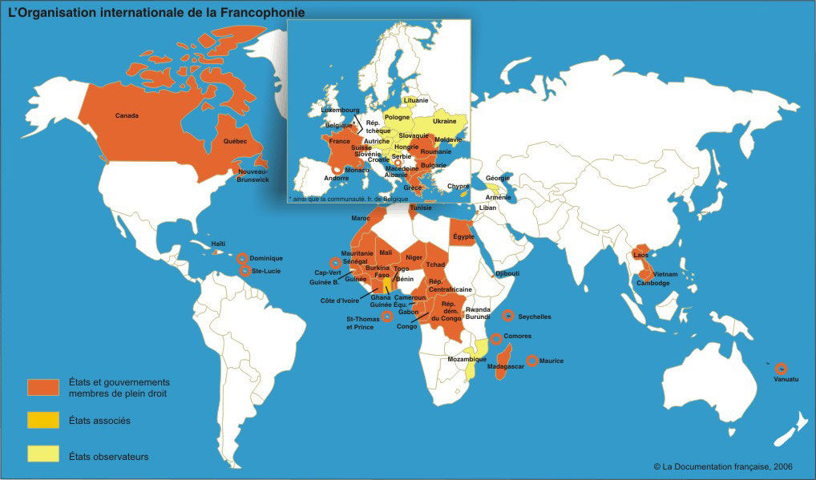](https://www.google.ch/url?sa=i&rct=j&q=&esrc=s&source=images&cd=&cad=rja&uact=8&ved=0ahUKEwjv14aQ9NzQAhWEORoKHSRbDQcQjRwIBw&url=https://www.haikudeck.com/la-francophonie-institutionnelle-education-presentation-jfNqIUSgDK&psig=AFQjCNG0btyKwzSmt_4uFpdTyzISZXf-hQ&ust=1481022292116152)**Les préparatifs :**

Chaque étudiant choisit, selon ses propres intérêts, un sujet individuel qui est lié à la Francophonie, donc un **sujet francophone** (un pays/ville ; un produit ; une entreprise ; une tradition ; un hobby etc.) ou **une œuvre littéraire (niveau B1)** selon une liste proposée par le professeur.

1. **La présentation sur un sujet francophone :**
2. Vous faites une présentation Power Point de 7 minutes. Dans la présentation Power Point vous avez seulement le droit d`utiliser des mots clés.
3. Soyez créatifs
4. Vous devez parler librement (vous n`avez pas le droit d`utiliser et de lire un texte écrit).

🡪 Une présentation qui contient un texte écrit par une autre personne /copié de l`internet donne **la note = 1**

1. **Présentation orale sur une lecture individuelle**
2. Chaque élève choisit une lecture individuelle
3. Préparez-vous à l`aide des deux feuilles « Questions générales » et « Stratégies » à une présentation de votre lecture choisie. Trouvez des informations sur l`auteur, les personnages, l`histoire, les thèmes développés.
4. Préparez-vous à donner votre avis personnel sur votre lecture

**Le Handout /La fiche pour la classe :**

Vous allez créer une feuille A4 pour la classe dont vous présentez votre sujet :

1. La feuille doit porter votre nom, le titre du sujet, la date et la classe
2. Le texte doit contenir les informations les plus importantes sur votre sujet🡪 un texte qui n`est pas écrit par vous-même et qui est copié de l`internet va donner **la note = 1.**

**Le déroulement**

La présentation aura lieu devant toute la classe et durera 15 minutes par étudiant :

1. 7 minutes présentation individuelle
2. 7-8 minutes discussion en classe: menée par le professeur

**La notation :**

Votre présentation comptera comme note orale pour votre quatrième semestre.

Vous serez noté/e pour la langue, le contenu, la présentation et la documentation

**Critères d`évaluation de la présentation**

|  |  |  |  |  |  |
| --- | --- | --- | --- | --- | --- |
|  |  | **Compétences linguistiques** | | **Accomplissement de l'épreuve** | |
| **Note** | **Formulation** | **Grammaire et vocabulaire** | **Aisance de l’expression** | **Présentation de l’article/ du thème** | **Discussion** |
| 6.0 | Bon style et bonne élocution | Excellent niveau, aucune erreur, riche vocabulaire | Excellent accent, courant, petites hésitations | Présentation excellente, contrôle complet du sujet et du matériaux | Excellente, claire, détaillée et efficace |
| 5.5 | Très clair, petites erreurs de style | Très bon niveau, de petites erreurs, riche vocabulaire | Très bon accent, fluide, plein d'aisance, quelques hésitations | Très bonne présentation, perte petite du contrôle complet du sujet et du matériaux | Très bonne, claire, détaillée et bien menée |
| 5.0 | Clair, quelques erreurs de style | Bon niveau, vocabulaire varié, quelques erreurs | Bon accent, aisé, quelques hésitations dans le  contenu | Bonne présentation, quelques lacunes dans la compréhension du sujet/contrôle du sujet | Bonne, bien menée, mais peu détaillée |
| 4.5 | Formulation simple avec des erreurs de style | Assez bon niveau quelques grosses erreurs, vocabulaire  simple | Léger accent, bonne maîtrise, hésitations de  langage | Assez bonne présentation, lacunes dans la  Compréhension/ perte occasionnelle du contrôle du sujet | Plutôt bien menée, mais peu détaillée |
| 4.0 | Formulation de base, quelques erreurs | Niveau moyen, de grosses erreurs, vocabulaire de base | Accent marqué, assez courant, hésitations  fréquentes de langage et de  contenu | Présentation suffisante/ compréhension limitée du sujet | Simple et correcte, peu de détails |
| 3.5 | De nombreuses erreurs de style gênant la communica-  tion | Niveau médiocre, beaucoup d'erreurs, vocabulaire pauvre | Fort accent, peu courant, hésitations fré-  quentes de langage et de  contenu gênant la communication | Lacunes fréquentes, compréhension superficielle du sujet | Pauvre, peu d'intérêts, pas de détails |
| 3.0-1.0* | Brouillon. Beaucoup d'erreurs de style entraînant l'incompréhension | Niveau faible, erreurs gênant la communication, vocabulaire  restreint | Très fort accent, hésitations continuelles rendant la communication difficile ou impossible | De grosses lacunes, compréhension du  non maîtrisée | Fragmentaire ou inexistante |
| **Note** |  |  |  | 2 x note = |  |
| **Note** |  |  |  |  | 2 x note = |
| NOTE = :  :14 |
| NOTE  FINALE = |

**Stratégie- présenter une lecture**

**Nennen Sie den Titel des Buches und die Autorin/ den Autor :**

Le titre de mon livre est…/L`auteur s`appelle…/Je vais vous présenter le livre.../ Je vais vous parler du livre….de….

* **Fassen Sie in ein bis zwei Sätzen zusammen, worum es im Buch geht :**

Le livre parle de…../raconte l`histoire de….

L`auteur décrit les émotions/le secret/la douleur/ les difficultés de…/C`est un livre sur….

* **Erzählen Sie kurz den Inhalt :**

L`action se passe à ….en…

L`histoire commence avec….

Puis …./à la fin…..

* **Sprechen Sie über Charaktere und beschreiben Sie ihre Beziehungen zueinander :**

Le personnage pricipal est…/ Les personages secondaires sont….

C`est le copain/ l`ennemie der…

* **Zitieren Sie einige Stellen, die Sie für wichtig halten oder die Ihnen besonders gut gefallen haben :**

Je trouve cette/ ces phrase (s) très importante (s)….

Je vous lis les lignes suivantes de la fin du roman….

* **Sagen Sie, warum Ihnen dieses Buch gefallen oder nicht gefallen hat :**

J`ai beaucoup aimé ce livre parce que….

Ce que j`aime le plus du livre c`est….

Ce que je n`aime pas c`est…